Уставшие дети: что такое детское выгорание

и как с ним бороться

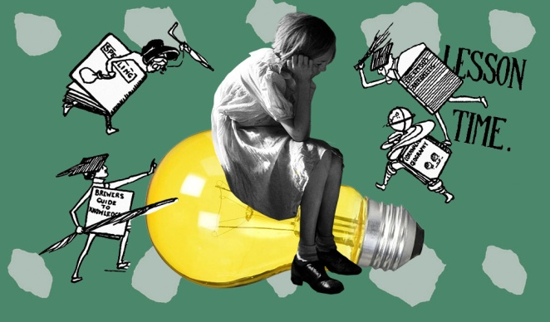
Как приятно проснуться утром полным сил и энергии, готовым творить, общаться и идти навстречу новому и неизвестному. В такие дни мы легко справляемся даже с трудными задачами, находим общий язык с окружающими, по-философски относимся к проблемам и не обращаем внимания на мелкие неудачи.
Но так бывает не всегда. Иногда кажется, что весь мир – это только проблемы, из которых ты безуспешно пытаешься выбраться. Ты чувствуешь постоянное напряжение, усталость и раздражение, всё валится из рук, и чтобы ты не делал, всё кажется неправильным и бесполезным. В такие дни даже любимые занятия могут не вызывать интереса, а общение с близкими превращается в череду ссор и недопониманий.
Причиной такого состояния может быть эмоциональное выгорание.
Регулярные информационные нагрузки, перенасыщение, бытовые стрессы, конфликты с родителями, учителями или сверстниками, интенсивное физиологическое и личностное развитие в подростковом возрасте, высокий темп современной жизни – всё это становится источником напряжения. Если такое напряжение становится хроническим, а стрессовые ситуации не разрешаются и только накапливаются, высока вероятность развития эмоционального выгорания.
Эмоциональное выгорание – это утомление и истощение энергии. Это изнурение в результате чрезмерных требований, которые человек может устанавливать себе сам или которые могут ему навязываться в семье, на работе, друзьями, системой ценностей или обществом, что приводит к истощению энергии, механизмов совладания и внутренних ресурсов человека. Это состояние «ощущения», которое сопровождает избыточный стресс и которое, в конечном счете, влияет на мотивацию, отношение и поведение человека.
Если коротко, эмоциональное выгорание – это состояние физического, эмоционального и психического истощения, вызванного долгосрочным влиянием эмоционально тяжёлых ситуаций.

На какие признаки стоит обратить внимание?
- Хроническая усталость: вялость и упадок сил, которые наблюдаются даже после отдыха, быстрая утомляемость. В таком состоянии человек даже утром может вставать с постели уже уставшим.
- Физические признаки: дискомфортные ощущения в мышцах, головные боли, тошнота, боль в области груди, горла и позвоночника, синдром раздраженного кишечника, вздутие, диарея.
- Изменение привычного режима сна (повышенная сонливость или, наоборот, бессонница) и питания (потеря или повышение аппетита).
- Употребление алкоголя, табака или наркотиков в целях самолечения. Человек, чувствующий постоянный упадок сил, может пытаться найти в психоактивных веществах спасение от апатии, вялости и усталости. При этом не понимания, что это не только не ликвидирует усталость, но и усугубляет состояние.
- Неспособность сосредоточиться и решать проблемы: пониженная концентрация внимания, слабость, рассеянность.
- Снижение эффективности в школе и в других сферах жизни.
- Недоверие и ссоры с членами семьи, сверстниками, друзьями или учителями. Постоянная усталость, напряжение, могут стать причиной недопонимания и конфликтов с близкими людьми.
- Изменение эмоционального состояния: повышенная тревожность, нервозность, раздражительность, гиперактивность, депрессивное настроение, апатия или реакции гнева.
- Пренебрежение собственными физическими и эмоциональными потребностями.
- Негативное отношение к себе: самобичевание, снижение самооценки, пессимистичное отношение к себе и своей жизни.
- Саморазрушающие наклонности. Как правило, они возникают в результате переживаний человека о том, что он не способен соответствовать предъявляемым ему требованиям.

Какие факторы способствуют развитию
эмоционального выгорания у подростков?
- чрезмерные требования относительно учёбы в школе;
- перфекционистские требования со стороны родителей или самих подростков по отношению к результатам школьной успеваемости;
- перегруженность внешкольной деятельностью;
- неопределённость будущих перспектив;
- чрезмерное давление со стороны учителей и руководства школы, обычно в отношении строгой дисциплины;
- семейные трудности и конфликты, тяжёлое материальное состояние семьи;
- недостаточное поощрение в эмоциональном плане (отсутствие признания заслуг, постоянные упрёки, наказания за низкую успеваемость);
- нарушение межличностного взаимодействия с друзьями и одноклассниками;
- неумение регулировать собственные эмоциональные состояния;
- нездоровая конкуренция между сверстниками.
Что делать, чтобы восстановиться?
- Поделиться своим эмоциональным состоянием с близкими людьми (в таком состоянии важно не прятать свои эмоции, а поделиться ими с тем, кто готов тебя выслушать).
- Дать себе время на отдых, снизить нагрузку (тебе необходимо хорошо отдохнуть и восстановить силы, а для этого на время отказаться от части обязанностей).
- Обратиться за помощью к родственникам или друзьям (поддержка со стороны семьи и друзей поможет тебе намного быстрее почувствовать себя полным энергии).
- Остаться наедине с собой (выдели время, которое будет принадлежать только тебе, займись чем-то приятным, позволь себе расслабиться и ненадолго забыть о десятках незаконченных дел).
- Отрегулировать свой график (расставь дела по их приоритету; установи, какое время дня для тебя наиболее продуктивно и используй его для наиболее важных дел; сформируй оптимальный для тебя график труда и отдыха);
- Делать паузы (регулярно прерывайся на отдых, давай себя время отвлечься, забыть о насущных проблемах).
- Найти занятие по душе (выбери занятие, которое будет подпитывать и поднимать настроение даже в самые рутинные дни).
- Обратиться к специалисту (помни, что ты всегда можешь обратиться за помощью и поддержкой к школьному психологу или другому специалисту).
- Принимать неудачи (анализируй ошибки и извлекай из них уроки, но не зацикливайся на них).

Что поможет тебе избежать
развития эмоционального выгорания?
- Регулярный отдых. Соблюдай оптимальный режим труда и отдыха, никогда не забывай, что твоё личное время не менее важно, чем учёба или дополнительные занятия.
- Внимание к себе и своему телу. Обязательно высыпайся, отрегулируй режим питания, попробуй найти подходящий для тебя вид физической активности, следи за своим здоровьем. Хорошее физическое состояние поможет легче справляться с ежедневными трудностями.
- Организованность. Планируй свой день, не пытайся выполнить одновременно все задачи, распредели нагрузку и не откладывай сложные дела на последний момент. Не забывай отвлекаться и делать регулярные перерывы.
- Эмоциональное общение. Анализируй свои чувства, делись ими с близкими, будь открытым и не стесняйся негативных эмоций.
- Хобби и интересы. Всегда оставляй время для занятия тем, что приносит тебе удовольствие, развивай свои интересы и самосовершенствуйся.
- Навыки саморегуляции. Справиться с напряжением и стрессом помогут техники релаксации и медитации, постановка целей и развитие уверенности в себе.
- Промежуточные цели. Выделяй в долговременных задачах промежуточные цели, оценивай результат на каждом из этапов работы, следи за тем, как ты постепенно приближаешься к цели.

